Бурмакова Татьяна Николаевна
ОЗДОРОВИТЕЛЬНАЯ ГИМНАСТИКА ПОСЛЕ ДНЕВНОГО СНА, ЕЕ ЗНАЧЕНИЕ.
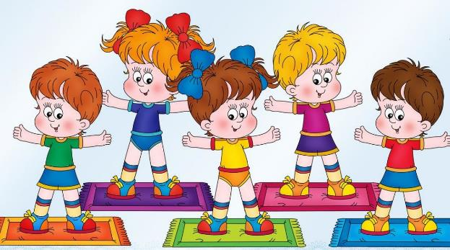
Ребенок, дневной сон, гимнастика, упражнения, здоровье.

В статье рассматривается понятие оздоровительной гимнастики, ее значение для ребенка. Так же показаны задачи, которые она решает и раскрываются четыре вида оздоровительной гимнастики после дневного сна.

Дневной сон нужен ребенку для того, чтобы переработать и сохранить информацию, полученную в течение первой половины дня. А для того, чтобы проснуться в отличном настроении и продолжать узнавать этот мир, ребенку необходима гимнастика.
Оздоровительная гимнастика после дневного сна – это совокупность упражнений, которые облегчают ребенку переход от сна к бодрствованию, он происходит постепенно [1]. После пробуждения у ребенка сохраняется заторможенность процессов, понижена умственная, физическая работоспособность, скорость реакции и также снижены практически все виды чувствительности. Это может продолжаться от нескольких часов до нескольких часов, что очень неудобно и вредно для детского организма. Именно поэтому невероятную важность несет в себе гимнастика, которая помогает создать условия для легкого перехода к состоянию бодрствования после дневного сна. Гимнастика имеет оздоровительный характер только в том случае, если она проведена эффективно и правильно. После пробуждения необходим ряд воздействий, который стимулирует процессы возбуждения в нервной системе. Это происходит за счет различных внешних и внутренних факторов. Чем больше этих факторов, тем больше активность нервной системы повышается.
Гимнастика после сна решает ряд основных задач [3]:
- Устраняет некоторые последствия сна (вялость, сонливость и др.).
- Усиливает работу основных систем организма (сердечно-сосудистой, дыхательной, системы желез внутренней секреции и других).
- Увеличивает тонус нервной системы.
- Укрепляет мышечный тонус.
- Способствует профилактике нарушений опорно-двигательного аппарата.
- Способствует профилактике простудных заболеваний.
Решение этих задач позволяет плавно и одновременно быстро повысить умственную и физическую работоспособность детского организма и подготовить его к восприятию физических и психических нагрузок.
Длительность гимнастики после дневного сна должна быть не менее 12-15 минут. Зарядку, как и все мероприятия такого характера, необходимо проводить в игровой форме. Это позволяет вызвать у детей интерес и создать положительную обстановку, влияющую на восприятие и эмоции, которые оставляет после себя данный вид деятельности, а также игровая форма позволяет детям лучше понять технику выполнения упражнений.
Существует большое количество видов гимнастики после дневного сна. Э.Я. Степаненкова выделяет четыре вида гимнастики после дневного сна:
- Разминка в постели и самомассаж. Заключается она в том, что дети, находясь в постели, выполняют 5-6 упражнений общеразвивающего характера. После выполнения упражнений лежа в постели, дети встают около кроватей и выполняют в разном темпе такие движения: ходьба на месте, ходьба обычным, гимнастическим шагом, по массажным коврикам, постепенно переходящая в бег. После все переходят из спальни в групповую комнату, которая заранее хорошо проветрена, температура в ней составляет 19-17°С. В этой комнате выполняется комплекс произвольных танцевальных движений. Все заканчивается дыхательными упражнениями [2].
- Гимнастика игрового характера. Заключается в том, что дети стараются подражать движениям птиц, животных, растений, создают различные образы, например, «лыжник», «гимнаст» и т.п [2].
- Гимнастика с использованием тренажеров или спортивного комплекса. Начинается с разминки, включающая в себя разные виды ходьбы, бега, прыжков, упражнения на профилактику плоскостопия и нарушения осанки. Дети занимаются подгруппами по 7-10 человек: первая подгруппа – лазает по канату, подвесной и наклонной лестницам, передвигается по рукоходу, выполняют висы на перекладине, канате, упоры стоя, лежа на перекладине. Другая – произвольно выполняет различные упражнения с простейшими тренажерами: с диском, эспандером, гантелями. А также более сложными тренажерами: беговая дорожка, велосипед. Подгруппам необходимо поменяться местами через 5-6 минут [2].
- Пробежки по массажным дорожкам. Такие упражнения лучше сочетать с контрастными воздушными ваннами и проводить не менее двух раз в неделю по 5-7 минут. Массажную дорожку составляю и предметов, которые способствуют массажу стопы: ребристая доска, резиновый коврик, кольца с шипами и т.д. Сначала дети быстро идут и плавно начинают бег, бегут в среднем темпе 1-2 минуты, далее переходят на спокойную ходьбу с упражнениями на дыхание. После детям необходимо пробежать 2-3 минуты и закончить спокойной ходьбой по массажной дорожке [2].
Таким образом, выполнение оздоровительной гимнастики после дневного сна на постоянной основе, позволяет улучшить подготовку организма к дальнейшим умственным, физическим и эмоциональным нагрузкам. Также гимнастика – это хорошее средство укрепления здоровья. Она позволяет увеличить уровень двигательной активности ребенка, повышает самочувствие и тонус центральной нервной системы.

Библиографический список
- Кожухова Н.Н., Рыжкова Л.А Самодурова М.М. Воспитатель по физической культуре в дошкольных учреждениях, 2002.
- Степаненкова Э.Я., Теория и методика физического воспитания и развития ребенка, 2006.
- Харченко Т.Е. Бодрящая гимнастика для дошкольников., ДЕТСТВО-ПРЕСС, 2012.

